Hr Meelis Laanpere Teie: 05.02.2025 nr 9.1-3/25/2078-1 Teehoiuteenistuse Põhja osakond Transpordiamet Meie: 17.02.2025 nr. 5 meelis.laanpere@transpordiamet.ee
Vastukiri kirjale nr 9.1-3/25/2078-1
Täname Tellijat kirjeldatud probleemile tähelepanu juhtimast.
KMG OÜ on teadlik riigiteel nr 13 km 12,407-35,962 teelõigul ilmnenud probleemist. Oleme teostanud vaatluse ja suhelnud oma partneriga Vialit GMBH-ga antud teemal, ühtlasi on Vialit GMBH esindajad külastanud veebruaris 2025 objekti ja andnud oma esmase hinnangu teostatud tööle. T13 km 12,407 -35,962 paigaldati ajavahemikul (15.08-05.09.2024). Möss segu (Möss 8 , Harju- ja Raplamaa nr. 1/14) kahekihiliselt. Vaatlusel on ilmnenud, et ülemine ehk teine kiht eraldub sõidujälgedes ja pigem just lõikudes, mis asuvad varjulises kohas (metsa vahel). Oleme teinud sama partneriga Eestis mössiga pindamist alates aasast 2020. analoogseid probleem ei ole senini ilmnenud, ühtlasi on Vialit GMBH-l antud valdkonnas pikaajaline kogemus ja on üks juhtivaid ettevõteteid Euroopas Microsurfacing (MÖSS) tehnoloogia arendamisel. Tänaseks oleme jaganud meie partneriga teostatud tööde andmeid nii materjalide kasutamise kui ka väga spetsiifiliste ilmastiku olude kohta (niiskus, õhu ja teekatte temperatuur jne.) ning hetkel toimub andmete võrdlus ning analüüs Vialit GMBH arenduskeskuses Austrias.
Esmasel hinnangul saame väita, et ilmade jahenemisel ja päevade lühenemisel suureneb risk kvaliteetse töö teostamiseks kuna võib esineda ilmastiku olusid, mis ei lase mössi segul lõplikult formeeruda. Mida kinnitab ka Pindamisjuhendi (kinnitatud 17.03.2023) Tabel 12
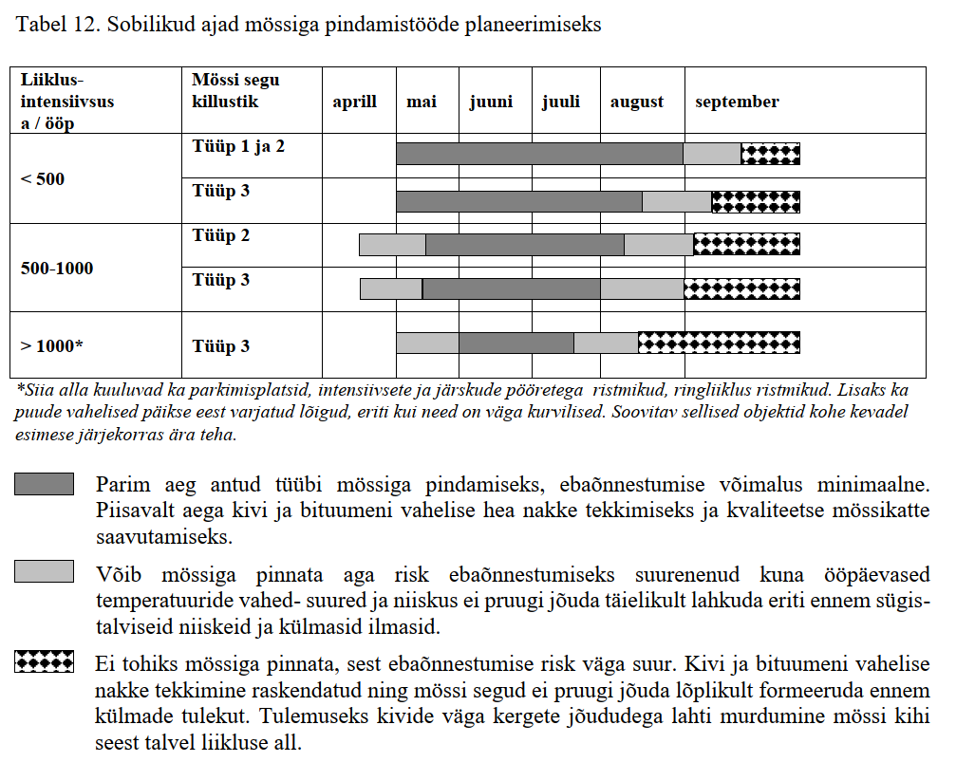

Seoses sellega võis realiseeruda risk, et segu teine kiht ei jõudnud formeeruda, mille tagajärjel hakkas eralduma kive kattest. Antud lepingu raames teostati töid sama retsepti alusel alates 27 juuni kuni 5 september kogupikkusega 47 kilomeetrit ja sama lepingu teised projektid on liikluskoormusele hästi vastu pidanud.
Tagant järgi analüüsides saame järeldada, et hanke pakkumuse lõpp tähtaeg oli juba mössiga pindamise töödega alustamise aeg ja töövõtjal ei olnud võimalust eelnevalt täis mahus alltöövõtjatega tööde teostamise osas kokkuleppeid sõlmida.
Kuna Microsurfacing (MÖSS) on Eestis alles lapse kingades ja toimub sobivaima lahenduse leidmine Eesti tingimustele vastavalt (kliima ja naelrehvid), siis selliseid piiride kompamisi võib ette tulla ja kohati ka ebakvaliteetset tööd, mis vajab korrigeerimist – analoogselt pindamistöödele.
Usume, et Microsurfacingul (MÖSS) võib olla Eestis tulevikku just nimelt vahelülina asfalteerimise ja pindamise vahepeal, mille eeliseks on just möss tehnoloogia omadus teekatte ebatasasuste (roobaste) profileerimisel ja kiirel ülekatte lahendusel.
Hetkel ootame Austria uurimiskeskusest analüüsi tulemuste saabumist, et anda lõplik hinnang riigiteel nr 13 km 12,407-35,962 teelõigul teise kihi kivide lahti tulemise põhjuse osas. Lisaks ootame märtsi lõpuks tegeliku olukorra kujunemist ning see järel saame pakkuda sobivaima lahenduse korrigeerivateks töödeks, mis suure tõenäosusega on kõige mõistlikum teha möss tehnoloogiat kasutades.

Lugupidamisega
(allkirjastatud digitaalselt)
Kristjan Tambik
Projektijuht
KMG OÜ

